**BAB II**

# TINJAUAN PUSTAKA

## 2.1 Landasan Teori

Beberapa teori yang digunakan sebagai dasar penelitian ini diantaranya (1) Kepuasan Pengguna, (2) *e-Service Quality* , (3) *User Interface*, (4) *User Experience,* (5) *Website*. Penjelasan mengenai teori-teori tersebut adalah sebagai berikut.

### 2.1.1 Kepuasan Pengguna

Kepuasan pengguna adalah anggapan pengguna atas kemampuan sistem informasi untuk memenuhi kebutuhan informasi yang dapat memuaskan pengguna. Ditambahkan lagi bahwa kepuasan pengguna yaitu terpenuhinya informasi pengguna terkait dengan respon atau sikap pengguna terhadap interaksi sistem. Semakin pengguna menyukai suatu sistem, secara implisit mereka merasa puas dengan sistem yang dimaksud.

Pengertian lain akan kepuasan pengguna yaitu respon dan umpan balik yang dimunculkan pengguna setelah memakai sistem informasi. Sikap pengguna terhadap sistem informasi merupakan kriteria subjektif mengenai seberapa suka pengguna terhadap sistem yang digunakan. Persepsi responden terhadap indikator tersebut diukur dengan skala Likert 1-5.

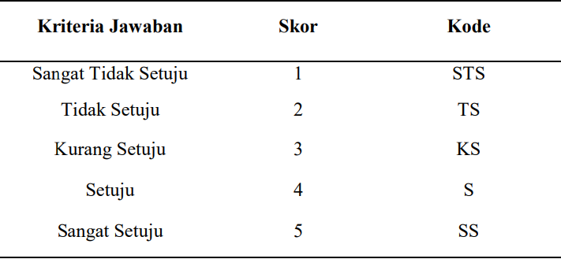Tabel 2.1 Tabel Skala Likert

Kepuasan pengguna memiliki 4 indikator sebagai berikut:

1. Efisiensi dalam KBBI efisiensi berarti ketepatan cara (usaha, kerja) dalam menjalankan sesuatu (dengan tidak membuang waktu, tenaga, biaya).
2. Keefektifan dalam KBBI berarti keadaan berpengaruh.
3. Kepuasan dalam KBBI berarti perihal (yang bersifat) puas; kesenangan; kelegaan.
4. *Proudness* (kebanggan) dalam KBBI berarti perasan bangga; kepuasan diri.

### 2.1.2 *e-Service Quality*

Definisi *e-servqual* adalah sebagai tingkat dimana situs web secara efektif dan efisien memfasilitasi belanja, pembelian, dan proses pengiriman produk dan layanan pelanggan.

*e-Service Quality* adalah keseluruhan pendapat dan evaluasi pelanggan yang berkaitan dengan penanganan secara online serta penanganan perusahaan terhadap layanan yang memiliki masalah.

Terdapat 7 dimensi dalam metode *e-servqual* yaitu efisiensi, *fulfillment*, *reliability*, privasi, *responsiveness*, kompensasi, kontak. Berikut penjabaran dari ketujuh dimensi *e-servqual*:

1. *Efficiency*: Kemampuan untuk mencari informasi terkait produk dan kemudahan mengakses serta meninggalkan website.
2. *Fulfillment*: Kesempurnaan produk dan penyediaan layanan tepat waktu serta benar yang dibutuhkan.
3. *Reliability*: Kemampuan untuk melakukan layanan yang dijanjikan secara akurat dan handal.
4. *Privacy*: Menjamin keamanan data dan transaksi dengan aman dan tanpa memberikannya kepada pihak lain yang dapat merugikan pelanggan.
5. *Responsiveness*: Kemampuan untuk memberikan informasi yang akurat ketika timbul masalah dan memiliki mekanisme pemberian garansi.
6. Kompensasi: Memberikan kompensasi jika terjadi kesalahan atau kegagalan sistem.
7. Kontak: Ketika membutuhkan informasi terkait produk dan layanan, organisasi dapat menyediakan komunikasi yang nyaman antara pelanggan dan karyawan secara online.

### 

### 2.1.3 *User Interface* (*UI*)

#### Pengertian *User Interface*

*User interface* merupakan suatu program atau sistem yang memiliki tampilan yang baik serta mendapat penilaian yang baik dan feedback dengan mempermudah proses yang dilakukan dari pengguna. Fungsi utama dari UI untuk menghubungkan informasi antara pengguna dengan sistem operasi sehingga dapat digunakan dengan baik

Perancangan *user interface* merupakan salah satu bagian terpenting dari sebuah sistem komputer karena dengan *user interface* sistem dapat berkomunikasi dengan pengguna. Tujuan dari desain *user interface* adalah untuk merancang interface yang efisien untuk sistem perangkat lunak. Efektif artinya siap pakai dan hasil konsisten dengan kebutuhan. Pembuatan interface pengguna bertujuan untuk memudahkan teknologi informasi bagi pengguna.

User Interface digunakan sebagai media komunikasi, komunikasi antara manusia dengan sistem, suatu hal yang dapat dilihat dan digunakan untuk berinteraksi pada suatu produk.

#### Fungsi *User Interface*

Adapun *user interface* hadir dengan fungsi sebagai berikut:

1. Mempermudah Interaksi Pengguna dengan Produk

*User interface* pada sebuah produk digital sangat penting karena dengan *user interface* pengguna dapat berinteraksi dengan produk dengan lebih mudah. Selain itu, ketika pengguna puas menggunakan produk, dapat membantu meningkatkan loyalitas pengguna, yang membuat produk dengan *user interface* lebih terlihat.

1. Meningkatkan Pertumbuhan Bisnis dan Penjualan

Salah satu cara untuk meningkatkan penjualan dan pertumbuhan bisnis adalah dengan mengembangkan *user interface* dan *user experience.* *user interface* selalu fokus pada kesenangan dan kepuasan pengguna, sehingga *user interface* memainkan peran penting dalam keberhasilan bisnis dan dapat membantu membangun reputasi yang lebih baik untuk suatu produk.

1. Meningkatkan Kualitas *Branding*

Tampilan *user interface* dapat menjadi ciri pembeda suatu produk, dengan kata sederhana disebut brand. Jika elemen tampilan UI cocok dengan konsep produk, pengguna akan lebih mudah mengenalinya. Oleh karena itu, desain *user interface* tidak hanya harus indah secara visual, tetapi juga harus mencerminkan nilai dan kualitas produk.

#### Karakteristik *User Interface*

1. Jelas

Memiliki *interface* yang bersih adalah salah satu bagian penting dari desain *user interface*. Tujuan dari *user interface* adalah untuk memungkinkan pengguna untuk beroperasi dan berinteraksi dengan mudah.

1. Ringkas

Penjelasan dalam suatu konten kurang baik jika terlalu panjang karena pengguna akan kehilangan waktu membaca penjelasan setelahnya. Akan lebih baik jika mencoba memberi penjelasan dalam satu kalimat.

1. *Familiar*

Akrab di sini berarti hal-hal yang belum pernah dilihat sebelumnya. Jika seseorang akrab dengan sesuatu, mereka tahu persis apa yang harus dilakukan.

1. Responsif

Responsif artinya cepat. *Interface website* harus dapat bekerja dengan cepat, jika website dapat memuat dengan cepat, tentu pengalaman pengguna juga akan lebih baik.

1. Konsisten

Konsistensi *interface* dapat membantu pengguna memahami model. Dari sebuah *interface*, mereka dapat melihat untuk apa tombol, tab, ikon, dan elemen berbeda dari suatu interface. Dengan cara ini, mereka dapat menyelesaikan berbagai hal dengan lebih cepat dan mempelajari fitur baru dengan lebih cepat.

1. Menarik

Menarik di sini berarti *interface* yang menarik untuk digunakan. Seharusnya tidak hanya memiliki *interface* pengguna yang sederhana, mudah digunakan, efisien dan responsif, tetapi juga harus menarik.

1. Efisien

Antarmuka *interface* yang baik harus memastikan penggunaan situs web dan aplikasinya secara efisien. Untuk membuat *interface* pengguna yang efektif, perlu diketahui apa yang ingin dicapai pengguna. Penting untuk menentukan cara kerja, fungsi, dan kegunaan situs web atau aplikasi.

1. *Forgiving*

Ketika pengguna menghapus informasi yang salah, *user interface* yang baik membantu memulihkan informasi itu dengan cepat. Selain itu, jika misalnya pengguna memasuki situs web yang tidak *valid*, maka situs web akan menyarankan pengguna untuk mencoba mengarahkan ulang ke halaman lain, yang dapat membantu meningkatkan *user experience.*

### 2.1.4 *User Experience* (*UX*)

#### Pengertian *User Experience*

*UX (User Experience)* telah menjadi topik hangat dalam beberapa tahun terakhir. Ada banyak sekali gelar karir baru yang bahkan belum kita dengar sekitar 5 tahun yang lalu. *UX Designer, UX Writer, UX Researcher, UX Architect* dan posisi lain yang banyak mengandung kata "UX" dalam postingan lowongan kerja di Indonesia, terutama di *startup* dan IT.

Adapun pengertian dari User Experience yakni persepsi dan tanggapan orang terhadap penggunaan suatu produk, sistem, atau layanan. Pengalaman pengguna (UX) mengukur kepuasan dan kenyamanan seseorang dengan produk, sistem, dan layanan. Salah satu prinsip membangun pengalaman pengguna adalah bahwa audiens memiliki hak untuk menentukan tingkat kepuasan mereka sendiri (aturan pelanggan). Sebaik apapun produk, sistem, atau layanan bekerja, jika target audiens tidak bisa mendapatkan kepuasan, aturan, dan kenyamanan dalam berinteraksi, tingkat pengalaman pengguna akan sangat berkurang. Pertumbuhan dunia digital dan mobile membuat UX semakin kompleks dan multidimensi. Pengguna sekarang dapat mengakses situs web melalui saluran yang berbeda perangkat.

Pengertian lain akan user experience dapat berbeda secara istilah dan konteks. Secara umum, user experience bertujuan untuk meningkatkan interaksi antara sistem dan pengguna. Contoh dari pentingnya *user experience* menurut lembaga riset MindTouch menyatakan bahwa pendapatan dari *website* ESPN.com melonjak 35% setelah mereka mendengarkan keluhan pengguna mereka dan mendesain ulang *homepage*.

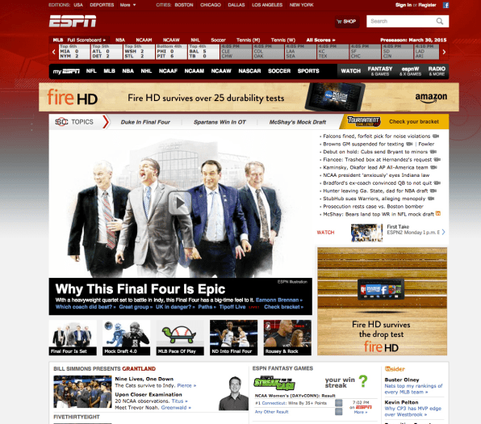

**Gambar xx *Website* ESPN lama**

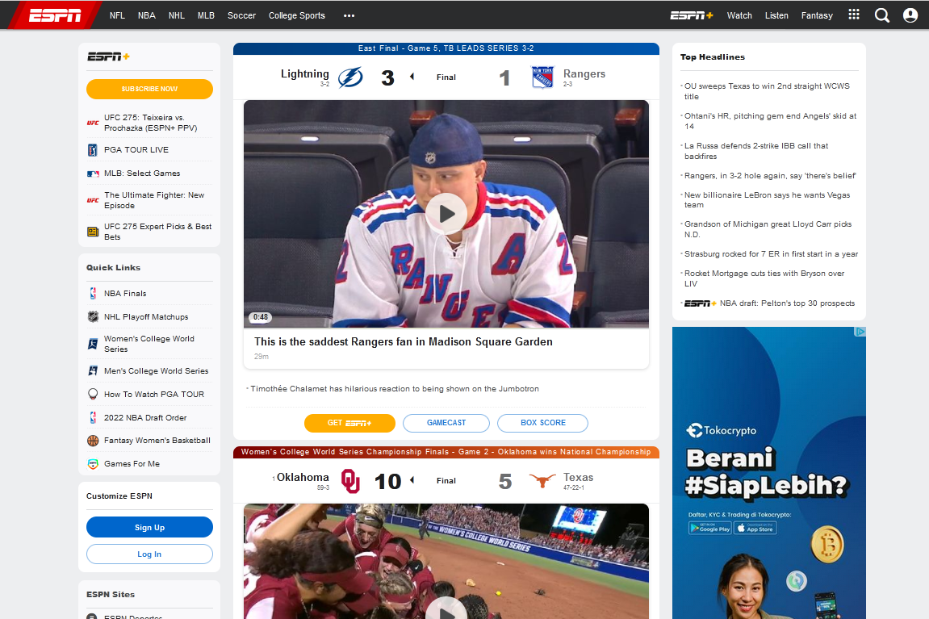

**Gambar xx *Website* ESPN baru**

#### Faktor *User Experience*

Adapun faktor dalam *user experience* sebagai berikut:

1. *Valuable*

*The product must always deliver value*. *And it must deliver value both to the business creating it and to the user buying it or using it*. Dari kutipan tersebut penulis mengartikan bahwa produk harus memberikan nilai baik bagi bisnis yang membuatnya maupun bagi pengguna yang membeli atau menggunakannya. Sementara itu *valuable* dalam bahasa Indonesia adalah bernilai.

1. *Useful*

*If a product is useful, it has practical or beneficial use for someone. If this is not the case, it does not make sense to bring it to market*. Dari kutipan tersebut penulis mengartikan bahwa jika produk berguna maka produk bermanfaat bagi seseorang. Jika tidak, maka sulit untuk membawa nya ke pasar. Dan untuk kata *useful* bila di artikan kedalam bahasa Indonesia adalah berguna.

1. *Usable*

*If a product is usable, it enables users to achieve their end objective effectively and efficiently*. Dari kutipan diatas penulis mengartikan bahwa jika produk dapat digunakan, maka memungkinkan pengguna untuk mencapai tujuan akhir mereka secara efektif dan efisien. Sementara kata *usable* dalam bahasa Indonesia diartikan dapat digunakan.

1. *Findable*

*Findable means the product is easy to find, In the case of digital and information products, the content within the product is easy to find as well.* Dari kutipan diatas maka penulis mengartikan bahwa findable yang bila diterjemahkan kedalam bahasa Indonesia berarti dapat ditemukan, merupakan:

* Produk mudah untuk dicari
* Dalam dunia digital, konten atau isi dalam product mudah dicari juga.

1. *Credible*

*If a product is credible, the user is able to trust in the product that you have provided. This means that:*

* *The product does the job it is supposed to do*
* *It will last for a reasonable amount of time*
* *The information provided with it is accurate and fit-for-purpose.*

Melalui kutipan diatas *credible* bila diartikan kedalam bahasa Indonesia mempunyai arti kredibel dan menurut KBBI kata kredibilitas adalah perihal dapat dipercaya, penulis mengartikan bahwa jika suatu produk kredibel, maka pengguna akan percaya akan suatu produk yang anda berikan. Ini berarti:

* Produk memiliki fungsi sesuai dengan yang seharusnya
* Akan bertahan dengan batas waktu yang wajar
* Informasi yang diberikan akurat dan sesuai dengan tujuan.

1. *Desirable*

*Desirability is manifested through branding, image, identity, aesthetics, and emotional design. The more pleasing a product is, the more likely it is that the user will tell others about it*. Dalam kutipan diatas maka penulis mengartikan keinginan diwujudkan melalui *branding*, citra, identitas, estetika, dan desain emosional. Semakin menyenangkan suatu produk, semakin besar kemungkinan pengguna akan memberi tahu orang lain tentangnya. Sementara itu kata *desirable* dalam bahasa Indonesia berarti keinginan.

1. *Accessible*

*Accessibility is about providing an experience which can be accessed by users with a full range of abilities. This should always include those who are disabled in some way like the hearing, vision, motion, or learning impaired*. Dari kutipan diatas maka penulis mengartikan bahwa aksesibilitas yang menurut KBBI mempunyai arti “hal dapat dijadikan akses; hal dapat dikaitkan; keterkaitan” maka aksesibilitas adalah tentang memberikan pengalaman yang dapat diakses oleh pengguna dengan berbagai kemampuan, Ini harus selalu mencakup mereka yang cacat dalam beberapa hal seperti pendengaran, penglihatan, gerak, atau gangguan belajar.

### 2.1.5 *Website*

*Website* adalah suatu media publikasi elektronik yang terdiri dari halaman web (web pages) yang dihubungkan bersama oleh tautan terlampir dengan teks atau gambar. Situs web ini pertama kali dibuat oleh Tim Berners Lee pada tahun 1990. Situs ini dibangun dalam bahasa markup hypertext. (HTML) dan menggunakan protokol komunikasi HTTP (Hypertext Transfer Protocol) yang terletak di lapisan aplikasi pada lapisan referensi OSI (Open System Interconnection). Halaman web diakses menggunakan aplikasi yang disebut browser Internet. Adapun fungsi dari website adalah:

1. Fungsi Komunikasi

Website berperan sebagai sarana komunikasi antara pencipta/pemilik dengan pengunjung atau pengunjung pengunjung lain. Komunikasi dilakukan menggunakan klien webmail, forum web, ruang obrolan, webmail.

1. Fungsi Informasi

Website berfungsi untuk memberikan informasi kepada pengunjung.

1. Fungsi Hiburan

Website adalah media hiburan, menyediakan layanan game online, streaming video, mendengarkan musik.

1. Fungsi Transaksi

Website berfungsi sebagai sarana untuk melakukan transaksi komersial seperti pemesanan online, pembayaran kartu kredit, pembayaran emas elektronik.

1. Fungsi Pendidikan

Website berfungsi sebagai sarana interaksi antara guru dan siswa agar tidak terikat oleh jarak dan waktu.

Saat ini *e-learning* yang merupakan model pembelajaran yang menggunakan koneksi *internet* yang luas dan memiliki kemampuan untuk menyimpan, memodifikasi, mendistribusikan, dan berbagi materi pendidikan melalui komputer dan teknologi internet standar. Sehingga model pembelajaran ini secara praktis dapat memberikan materi pendidikan kepada siswa hanya dengan menggunakan *internet* dan jaringan komputer. Artinya, proses pembelajaran tidak harus tatap muka. Studi empiris menunjukkan bahwa motivasi dan kemandirian siswa meningkat ketika menggunakan *e-learning*, meskipun hasil belajar mereka mungkin tidak meningkat dibandingkan dengan pembelajaran konvensional.

Berdasarkan penjelasan dari para ahli diatas, maka penulis membuat kesimpulan bahwa *website e-learning* merupakan kumpulan halaman yang memiliki topik saling terkait dengan proses pembelajaran serta materi pendidikan yang dapat diakses melalui perangkat digital seperti komputer maupun ponsel pintar yang terhubung dengan koneksi *internet*.

## 2.2 Penelitian Terkait

Adapun beberapa jurnal dari tahun–tahun sebelumnya yang telah meneliti antara *User Interface User Experience* *website* dengan tingkat kepuasan pengguna. Seperti jurnal analisis *User Interface* pada *website* program studi desain komunikasi visual Universitas Dian Nuswantoro (2021), melakukan analisis terhadap tampilan website DKV Universitas Dian Nuswantoro dengan menggunakan metode *User Centered Design* untuk mengevaluasi *interface website* DKV karena merupakan pendekatan yang cukup baik untuk proses desain *interface* yang fokus pada tujuan kegunaan, karakteristik pengguna, lingkungan, tugas, dan alur kerja. Hasil analisis diketahui bahwa 55% responden menyatakan puas terhadap *interface website* DKV Universitas Dian Nuswantoro. Namun terdapat 32% responden yang merasa ragu dan 13% responden kurang puas terhadap tampilan *website* DKV Universitas Dian Nuswantoro.

Selain itu jurnal analisis *User Interface* pada sistem satuan kredit partisipan Universitas Udayana menggunakan metode *Usability Testing* (2022), melakukan penelitian untuk mengetahui permasalahan yang terdapat pada tampilan SiSakti dengan mengukur tingkat efektif, efisiensi, dan kepuasan pengguna sebanyak 100 orang mahasiswa. Hasil yang diperoleh yaitu tingkat efektivitas sebesar 60,96 % termasuk dalam kategori cukup sukses, efisiensi waktu yang didapat yaitu terdapat 12 mahasiswa dalam kategori sangat cepat, 46 cepat dan 42 lambat, dan tingkat kepuasan mahasiswa terhadap sistem cukup rendah yaitu sebesar 58,7 yang kurang dari angka kepuasan sistem sebesar > 68. Dari hasil tersebut dilakukan rekomendasi perbaikan pada *website* SiSakti yang diharapkan dapat dijadikan acuan dalam melakukan perbaikan pada *website* SiSakti Universitas Udayana.

Terdapat juga jurnal evaluasi *User Interface* desain menggunakan metode Heuristics pada *website* sistem informasi manajemen seminar Institut Bisnis dan Informatika (IBI) Darmajaya (2019). Tujuan dalam penelitian ini adalah untuk evaluasi desain *user interface* pada website seminar di IBI Darmajaya, mengingat seminar merupakan agenda rutin Lembaga Pembelajaran Pengembangan Penelitian dan Pengabdian Kepada Masyarakat (LP4M) IBI Darmajaya. Hasilnya menunjukkan secara umum bahwa desain interface, kemudahan penggunaan (*usability*) pada sistem informasi seminar di IBI Darmajaya telah cukup baik berdasarkan evaluasi, tetapi ada beberapa hal yang perlu ditingkatkan, serta didapatkan catatan-catatan penting demi perbaikan dan pengembangan kualitas *website* seminar tersebut.

## 2.3 Objek Penelitian

Pada penelitian kali ini penulis menggunakan *website e-learning* Nusa Mandiri sebagai objek penelitian. Penelitian ditujukan para pengguna *website e-learning* Nusa Mandiri guna mengetahui tingkat kepuasaan pengguna terhadap *website e-learning* Nusa Mandiri perihal *User Interface* dan *User Experience*.